操作手册

- 登录
初始用户
Username = admin
Password = 123456
登录后在左侧菜单栏用户管理做用户的变更
- 运行报表
- 任务数量：调度中心已注册的任务数量
- 调度次数：调度中心已触发的调度次数
- 执行器数量：调度中心已注册的服务APP的数量
- 日期分布图：近一周内的每日调度次数
- 饼图：成功、失败、未完成任务的比例和个数
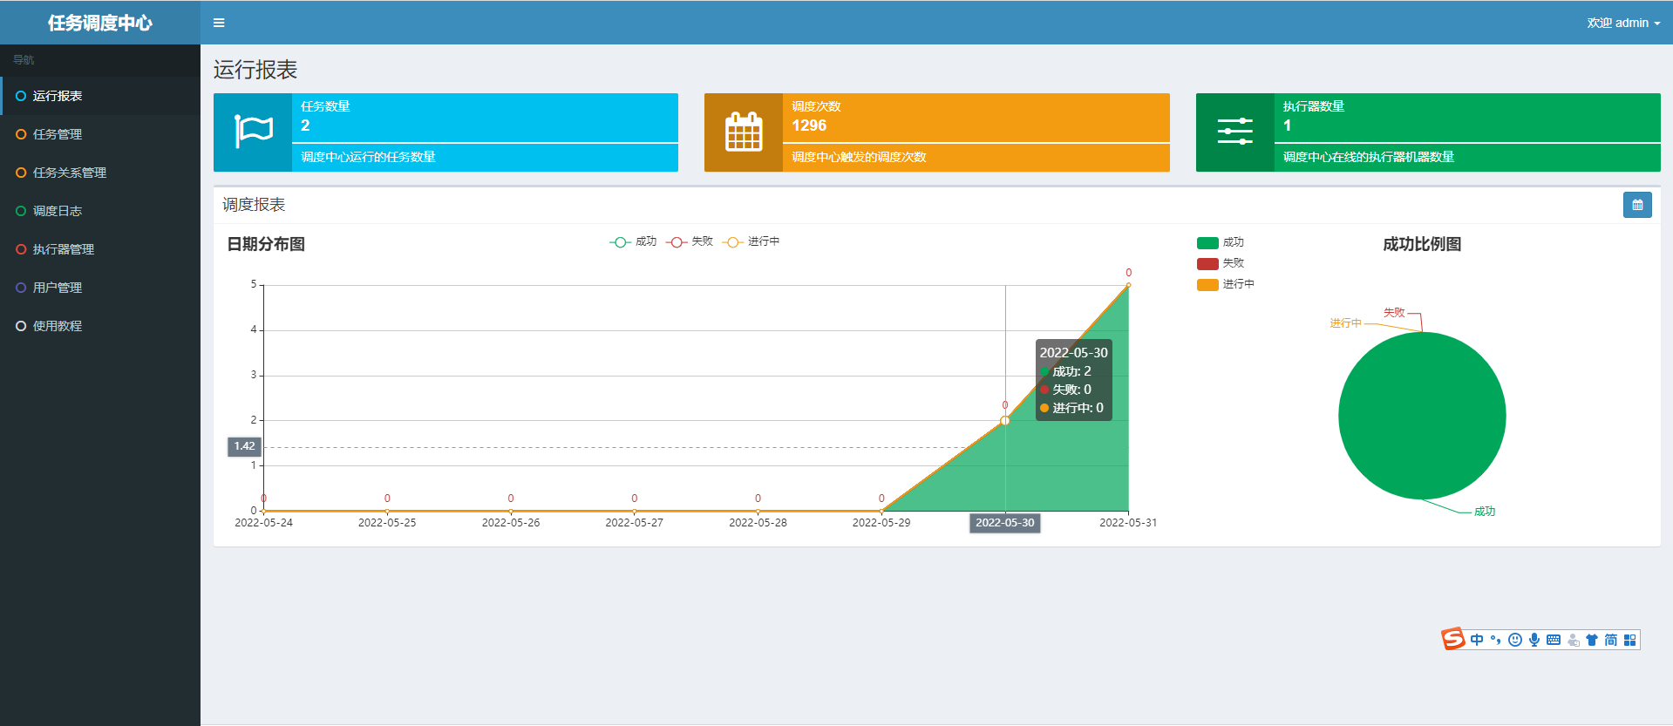
- 任务管理：
- 【查询】按任务分组、任务是否启用、任务名称、handler、负责人查询任务
- 【新增】手动新增一个任务
- 数据列表，【操作】
